II daļa

3. uzdevums (2 punkti)

Uz nošu līnijām attēlotas trīs muzikāliem toņiem  atbilstīgas notis: re, fa, la.  - Zināms, ka katram skaņas tonim atbilst noteikta svārstību frekvence. Aiz toņa ieraksti, kura no minētajām frekvencēm (349,2 Hz, 440 Hz un 293,7 Hz) tam atbilst.  re - ……….  fa - ………  la - ………  Ieraksti atbilstošo vārdu brīvajās vietās.  - Skaņas skaļums ir atkarīgs no ……………, bet toņa augstums ir atkarīgs no …………… | 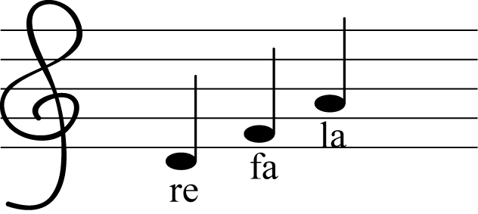

4. uzdevums (6 punkti)
Uz fizikas laboratorijas galda atrodas šādi priekšmeti: statīvs ar turētājiem, dinamometrs, hronometrs, dažāda garuma auklas, atsperes, dažādas masas atsvari, bīdmērs, svari ar atsvariem, mērlente, lineāls.
- Kuri no priekšmetiem jāizvēlas, lai pārbaudītu, vai atsperes svārsta frekvence ir atkarīga no atsperei piekārta ķermeņa masas?
- Paskaidro, kādi mērījumi un aprēķini jāveic!
- Kuri no priekšmetiem jāizvēlas, lai pārbaudītu, vai matemātiskā svārsta frekvence ir atkarīga no svārstību amplitūdas?

- Paskaidro, kādi mērījumi un aprēķini jāveic!
5. uzdevums (6 punkti)
- Izskaidro atbalss rašanos! Izskaidrojumā parādi, cik lielam jābūt attālumam līdz šķērslim, lai atbalsi varētu atšķirt no izrunātās skaņas! Paskaidrojumu ilustrē ar zīmējumu!

- Paskaidro, kāda nozīme ir atbalsij telpās!
- Vai ultraskaņas atbalss izmantošana medicīnā var ietekmēt veselību? Atbildi pamato!
- Uzraksti vēl divus piemērus ultraskaņas izmantošanai!

